**Zadatak**. U Packet Tracer-u nacrtati šemu sa slike i konfigurisati:

1. Hostname prema šemi, baner sa imenom i prezimenom i brojem indeksa na ruteru A1.

2. IP adrese na interfejsima između rutera A1 i A2.

3. Frame Relay prema šemi.

4. Statičke rute tako da svi mogu da komuniciraju.

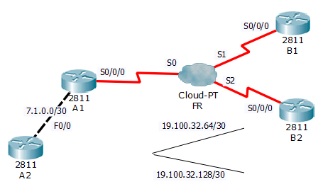

*Napomena: U ovom uputstvu nisu date sve potrebne komande, već samo deo. One koje fale su analogne komandama iz ovog uputstva.*

Šema i povezivanje

1. **Frame Relay** oblak se nalazi u „WAN Emulation“ odeljku, a u šemu treba prevući prvi („Cloud-PT“).

2. Ruterima 2811 treba dodati moduo „HWIC-2T“, u donji desni slot.

3. Rutere sa oblakom povezati po interfejsu Serial 0/0/0, gde je Frame Relay DCE. Na oblaku birati interfejse prema šemi (A1 se povezuje na Serial 0, B1 na Serial 1 itd).

Konfiguracija „oblaka“

1. Kliknuti na oblak.

2. Otvoriti karticu „Config“.

3. Ispod dugmeta „INTERFACE“ se nalaze serijski interfejsi, gde za svaki treba dodati DLCI i ime:

* Serial0: DLCI 101, Name A1-B1; DLCI 102, Name A1-B2;
* Serial1: DLCI 101, Name B1-A1
* Serial2: DLCI 102, Name B2-A1;

4. Zatim, takođe na kartici „Config“, kliknuti na „Frame Relay“ ispod „CONNECTIONS“, i povezati udaljene strane. U tabeli treba da ima onoliko kolona koliko ima virtuelnih veza unutar Frame Relay oblaka.

1. Hostname i baner

Router(config)#hostname A1

A1(config)#banner motd #Ime i Prezime RM-XY#

2. IP adrese

***Ethernet***

A1(config)#interface FastEthernet 0/0

A1(config-if)#ip address 7.1.0.1 255.255.255.252

A1(config-if)#no shutdown

3. Frame Relay

***Point-to-Point:***

A1(config)#interface serial 0/0/0

A1(config-if)#encapsulation frame-relay

A1(config-if)#no shutdown

B1(config)#interface serial 0/0/0.101 point-to-point

B1(config-subif)#frame-relay interface-dlci 101

B1(config-subif)#ip address 19.100.32.65 255.255.255.252

4. Statičke rute

B1(config)#ip route 7.1.0.0 255.255.255.252 19.100.32.65